Innehåll

1 Registrera dig 2

2 Logga In 2

2.1 Glömt lösenord 3

3 Annonsering 3

3.1 Skapa annons 3

3.2 Redigera annons 5

3.3 Markera annons som förmedlad 6

3.4 Ta bort annons 6

4 Redigera kontaktuppgifter på min sida 7

# Registrera ny användare

Detta kapitel beskriver hur du registrerar en ny användare på Malvin. För att få tillgång till Malvin.se måste användaren registrera sig med sin mailadress för Malmö (@malmö).

1. Starta din webbläsare
2. Skriv in Malvins adress (http://malvin.se) i adressfältet för att komma till startsidan
3. Klicka på ”Logga in” som är placerat uppe i högra hörnet
   * Notera: Är en användare redan inloggad, klicka på Logga ut för att komma till Logga in
4. Klicka på ”Registrera dig” som visas under inloggningsfälten
5. Fyll i samtliga fält
   * E-post:
     1. E-post måste fyllas i med din mailadress för Malmö (@malmö)
     2. Detta kommer bli ditt användarnamn
   * Lösenord:
     1. Ange inte samma lösenord på Malvin som för din mailadress
   * Bekräfta lösenord:
     1. Bekräfta det lösenord du fyllde i på fältet ovan
     2. Var noga med att versaler och gemener
   * Förnamn:
     1. Ange ditt tilltalsnamn
   * Efternamn:
     1. Ange ditt efternamn
   * Förvaltning:
     1. Ange den förvaltning som du jobbar i
   * Avdelning/Enhet:
     1. Ange den avdelningen/enhet du sitter i
   * Telefon:
     1. Ange ett aktuellt nummer som man kan nå dig på under arbetstid
     2. Detta fält krävs inte för att skapa en användare
6. Klicka på ”Registrera mig” om fälten är ifyllda med korrekt information
   * Ett verifierings-mail kommer skickas till den e-post du angav
7. Gå till din inkorg för din angivna mailadress
   * Kommer det inget verifierings-mail? Kolla skräpposten
   * Avsändaren för verifierings-mailet är ”Off2Off”
   * Ämnet för verifierings-mailet är ”Verifiering av användare till Malmö stads portal Malvin.se”
8. Klicka på mailet
9. I mailet finns en länk där det står ”Verifiera användaren *användaren@malmö.se*”
   * *användaren@malmö.se* är endast ett exempel, det bör visa den mail du angivit när du registrerat en användare
10. Klicka på den länk som finns i mailet
    * Visas ingen länk? Då finns det information i mailet om hur du ska göra för att aktivera ditt konto
11. Du borde nu komma till Malvin.se som bekräftar att ditt konto har blivit aktiverat
    * Du kommer även få ett mail som bekräftar att ditt konto har blivit aktiverat
12. För att logga in på ditt konto, se kapitlet 2. Logga in

# Logga In

Detta kapitel beskriver hur en användare gör för att logga in på Malvins hemsida. Kapitlet förutsätter att användaren har ett registrerat konto på Malvin. För att få hjälp med att skapa ett konto på Malvin se kapitlet (Registrera ny användare).

1. Starta din webbläsare
2. Skriv in Malvins adress (<http://www.malvin.se>) i adressfältet för att komma till startsidan
3. Klicka på ”Logga in” som är placerat uppe i högra hörnet
   * Notera: Är en användare redan inloggad, klicka på Logga ut för att komma till Logga in

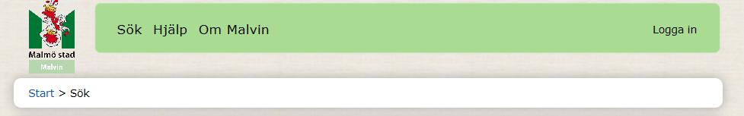

1. Skriv in ditt användarnamn i användarnamnsfältet
   * Ditt användarnamn är det namn som står före ”@” i din mejladress
   * Exempel: Min mejladress är ” jerry.danielsson@malmo.se” så då blir mitt användarnamn ”jerry.danielsson”
2. Skriv in ditt lösenord i lösenordsfältet
   * Lösenordet är det du angav när du registrerade en ny användare
   * Lösenordet är känsligt för stora och små bokstäver. Se till att inte CapsLock är aktiverat
   * Exempel: Lösenordet ”sOmMar” är inte samma som lösenordet ”sommar”
   * Har du glömt ditt lösenord, se kapitlet ”Glömt lösenord”

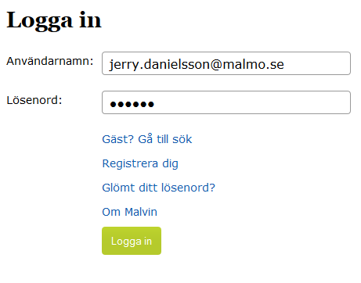

1. Klicka på knappen ”Logga in”
2. Om du angivit korrekta inloggningsuppgifter är du nu inloggad
   * Se andra kaptiel för att hantera annonser, söka eller ändra personliga uppgifter

## Glömt lösenord

I detta kapitel beskriver vi hur du gör om du glömt ditt lösenord och behöver ett nytt.

1. Gå till Malvin.se
2. Klicka på länken ”Logga in” som är placerat uppe i högra hörnet
3. Klicka på länken ”Glömt ditt lösenord?” som är placerat under inloggningsfälten
4. Ange din specifika Malmö e-postadress som är registrerat till Malvin
5. Klicka på ”Skicka lösenord”
   * Om du angivit korrekt e-postadress kommer en notis visas på sidan som förklarar att ett lösenordsåterställnings mail har skickats till din inkorg
6. Gå till din inkorg för din @malmö mail
   * I inkorgen borde du nu ha fått ett mail från avsändaren ”Off2Off”
   * Med ämnet ”Byte av lösenord till Malmö stads portal Malvin.se”
7. Öppna mailet från Off2Off
   * I mailet finns en länk på texten ”tryck här”
8. Klicka på länken ”tryck här”
   * Finns ingen länk? I mailet finns det en adress du kan kopiera in manuellt till adressfältet i din webbläsare
9. Nu visas sidan ”Återställning av lösenord”
10. Skriv in ditt nya lösenord i de två fält som visas
11. Klicka på knappen ”Ändra lösenordet” efter du skrivit in ditt nya lösenord i de två fält som visas
    * Lösenordet ska nu vara ändrat

För att logga in på Malvin.se se kapitlet 2. Logga in.

# Annonsering

I detta kapitel beskriver vi hur du som användare kan skapa, redigera, markera som förmedlad och ta bort annonser. Detta kapitel förutsätter att du har ett registrerat konto på malvin.

## Skapa annons

Att tänka på:

* Objekt som hör ihop bör ligga i samma annons för att förhindra att de levereras till olika platser
* Flera likadana objekt kan ligga i samma annons
  + Exempel: En annons för ”20st kontorsstolar” och inte 20 separata annonser för ”Kontorsstol”
* Ska flera olika typer av objekt annonseras ut, försök att dela in dem i olika annonser
  + Exempel: ”Kaffemaskin” och ”Fikabord” inte ”Kaffemaskin med fikabord”
* Försök att ha all information om objekten tillgänglig innan du börjar

Följande steg går igenom processen med att skapa en ny annons.

1. Logga in på Malvin
2. Klicka på Annonsera i huvudmenyn högst upp
3. Fyll i uppgifterna om den annons du vill skapa
   * **Rubrik**
     1. Ange en kort beskrivande titel till annonsen
     2. Ange max 50 tecken
     3. Exempel: ”20st gröna kontorsstolar i bra skick”
   * **Beskrivning**
     1. Ange en komplett beskrivning om det du vill förmedla
     2. Ange max 7000 tecken
     3. Exempel: färg, material, vikt, antal, mått och övrig information
     4. Notera att kontaktuppgifter anges i andra fält
   * **Kategori**
     1. Klicka på kategorilisten och välj den kategori som din annons passar bäst i
     2. Exempel: Stolar hamnar under kategorin ”Sitta”
   * **Skick**
     1. Klicka på det påstående du tycker passar bäst in på det du vill förmedla
   * **Förvaltning**
     1. I detta fält anges den förvaltning som objekten tillhör
     2. Exempel: ”Serviceförvaltningen”
   * **Avdelning/Enhet**
     1. I detta fält anger du vilken avdelning eller enhet som objekten tillhör
     2. Exempel: ”IT-Service”
   * **Adress 1**
     1. Adress 1 är den adress som objekten finns på
     2. Notera att postnummer och stad anges längre ner
     3. Exempel: ”Drottninggatan 2”
   * **Adress 2**
     1. Denna adress är frivillig att ange och kompletterar Adress 1
     2. Exempel: ”Box 83”
   * **Postnr**
     1. I detta fält anges det postnummer som objekten står på.
     2. Exempel: ”238 22”
   * **Stad**
     1. I detta fält anges den stad eller stadsdel som objekten står på
     2. Exempel: ”Kirseberg”
   * **Övrig info**
     1. Om du vill ange någon annan information om var objekten är placerade kan du göra det här
     2. Exempel: ”Andra ingången till vänster”
   * **Bilder**
     1. Här finns det möjlighet att ladda upp en eller flera bilder för annonsen
     2. Försök att ladda upp en bild i bra kvalitet som ger en rättvis bild av objektet/objekten
     3. En ensam bilds filstorlek får inte vara större än 4mb
     4. Det går att ladda upp flera bilder. Bildernas sammanlagda filstorlek får däremot inte vara över 20mb
4. När allting är ifyllt bör sidan se ut ungefär såhär: 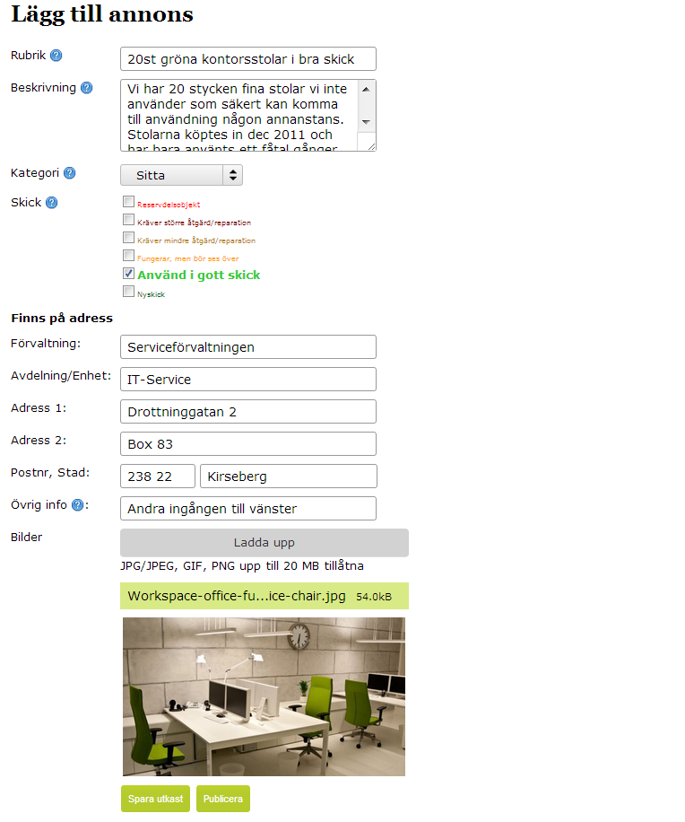
5. Klicka på Publicera eller Spara Utkast
   * Klicka på ”Publicera” för att direkt göra annonsen tillgänglig för andra
   * Klicka på ”Spara Utkast” för att vänta med publiceringen. För att publicera ett utkast, se kapitel ”2.2 Redigera annons”
6. Annonsen är nu skapad

## Redigera annons

Följande steg går igenom processen med att redigera en skapad annons. För att skapa en annons se kapitel ”2.1 Skapa annons”

1. Logga in på Malvin
2. Klicka på ”Min sida” i huvudmenyn högst upp
3. Klicka på ”Mina publicerade annonser/utkast” under rubriken ”Personliga länkar”
4. Din annons bör nu dyka upp i listan av annonser
   * Har du svårt att hitta annonsen, prova att söka efter den. Se kapitel ”1 Sök”
5. Klicka på annonsen
6. Annonsen samt knapparna ”Ändra”, ”Ta bort ” och ”Markera som förmedlad” visas
   * Visas inte knapparna, kontrollera att du är inloggad och står som ägare på annonsen
7. Klicka på ”Ändra” knappen
8. Samma vy som för Skapa annons visas, fast nu är fälten förifyllda
   * För hjälp med fälts betydelse, se kapitel 2.1 Skapa annons
9. Gör dina ändringar och klicka på ”Publicera” eller ”Avbryt” för att ignorera ändringar
   * Är annonsen sparad som ett utkast finns även valet ”Spara utkast”
     1. Notera att en redan publicerad annons inte går att ändra till ett utkast
10. Dina ändringar är nu sparade

## Markera annons som förmedlad

Notera att en annons som inte blivit förmedlad ska markeras som borttagen och inte som förmedlad. För att ta bort en annons, se kapitel ”2.4 Ta bort annons”

Följande steg går igenom processen med markera en skapad annons som förmedlad. För att skapa en annons se kapitel ”2.1 Skapa annons”.

1. Logga in på Malvin
2. Klicka på ”Min sida” i huvudmenyn högst upp
3. Klicka på ”Mina publicerade annonser/utkast” under rubriken ”Personliga länkar”
4. Din annons bör nu dyka upp i listan av annonser
   * Har du svårt att hitta annonsen, prova att söka efter den. Se kapitel ”1 Sök”
5. Klicka på annonsen
6. Annonsen samt knapparna ”Ändra”, ”Ta bort ” och ”Markera som förmedlad” visas
   * Visas inte knapparna, kontrollera att du är inloggad och står som ägare på annonsen
7. Klicka på ”Markera som förmedlad”
8. Bekräfta ditt val i dialogrutan eller klicka på ”Avbryt”
9. Din annons är nu markerad som förmedlad

## Ta bort annons

Notera att en förmedlad annons ska markeras som förmedlad och inte som borttagen. För att markera en annons som förmedlad, se kapitel ”2.3 Markera annons som förmedlad”

Följande steg går igenom processen med att ta bort en skapad annons. För att skapa en annons se kapitel 2.1 Skapa annons.

1. Logga in på Malvin
2. Klicka på ”Min sida” i huvudmenyn högst upp
3. Klicka på ”Mina publicerade annonser/utkast” under rubriken ”Personliga länkar”
4. Din annons bör nu dyka upp i listan av annonser
   * Har du svårt att hitta annonsen, prova att söka efter den. Se kapitel ”1 Sök”
5. Klicka på annonsen
6. Annonsen samt knapparna ”Ändra”, ”Ta bort ” och ”Markera som förmedlad” visas
   * Visas inte knapparna, kontrollera att du är inloggad och står som ägare på annonsen
7. Klicka på ”Ta bort” knappen
8. Bekräfta ditt val i dialogrutan eller klicka på ”Avbryt”
9. Din annons är nu borttagen

# Redigera kontaktuppgifter på min sida

Följande steg går igenom hur du som inloggad användare redigerar dina personliga uppgifter på ”Min sida”.  
Den information som finns på ”Min sida” är den kontaktinformation som visas när du som användare skapar en annons.

1. Logga in på Malvin
2. Klicka på ”Min sida” i huvudmenyn högst upp
   * Nu är du inne på ”Min sida” där du kan redigera dina personliga uppgifter
3. Klicka på ”Spara” för att spara dina ändringar